
修大大的数学课

第5①节
指对综合型导数 问题之同构技巧

知识点讲解课


技巧一同 构
佟大大的数学课
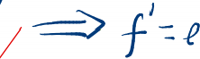
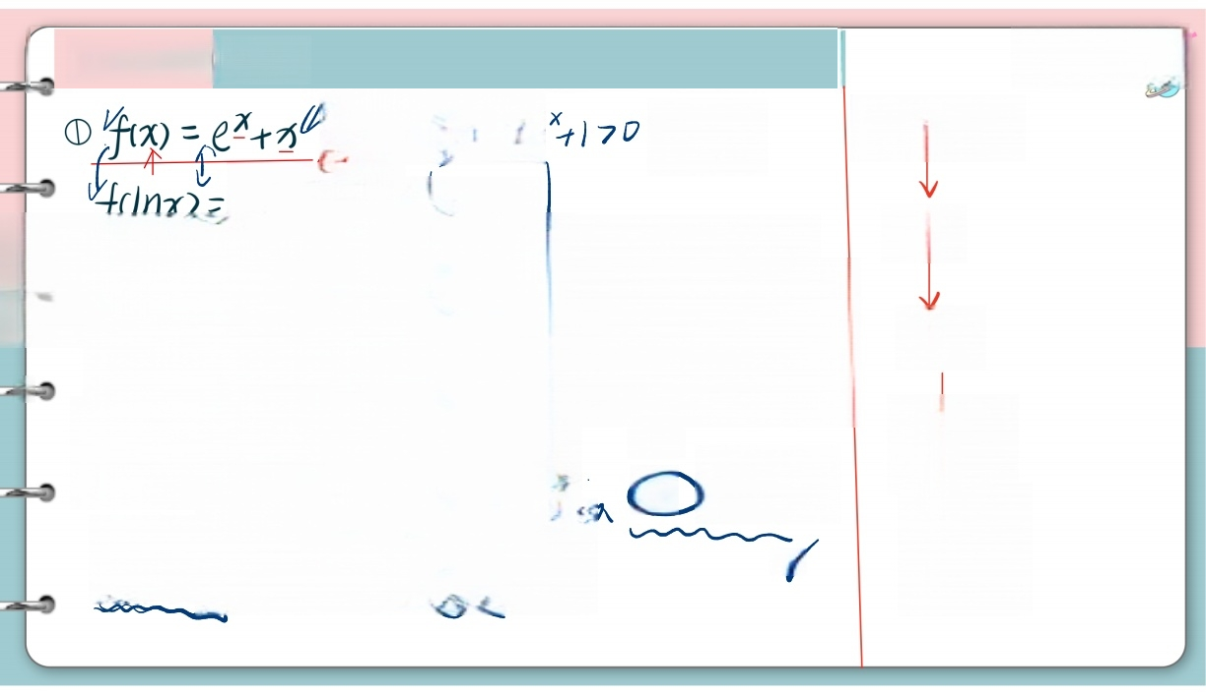
指对综合：
f个
elnx+Inx 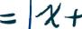Inx
历构

②fxexx=(e

O+e°≤□+10□
f(O)

·e≤□In 口
.
换元

设 缩

硬 做
(ln)=1nx.e=lnxhO)≤fl 叶
≤ n 口
))≤f(n)
√

4x0 aex

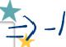
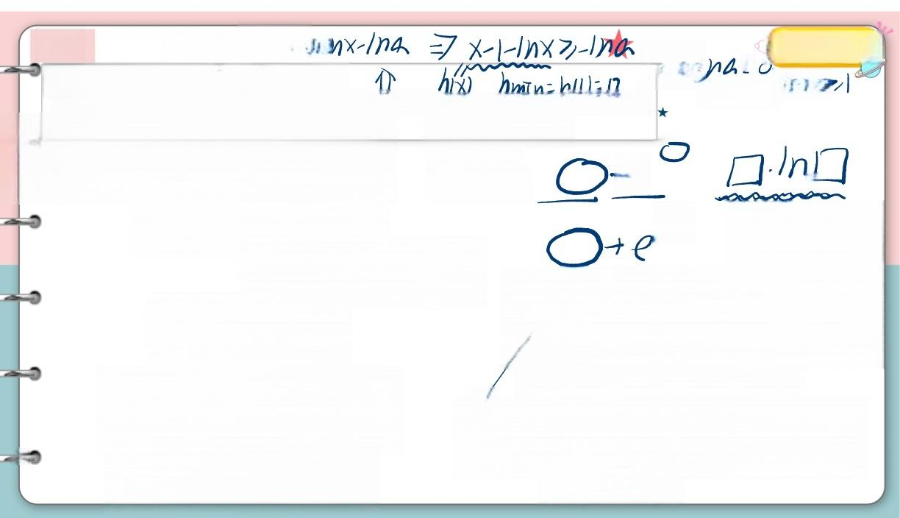
处的切线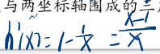角形的面积. 101)h
( 1 + ~ ) M 个
e

修大大的数学课
C
一)4
n a>0

9

例1 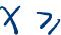In 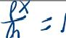f 已知函数f(x)=aeˣ-¹-Inx+Ina. úzD
( 1 ) 当a=e 时，求曲线y=f(x) 在点(1,f(1))
( 2 ) 若f(x)≥1, 求a 的取值范围.a

Y
G
ae》1Dx-Ina
+n
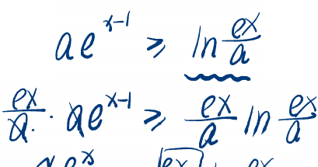
1nex-ina=lna
令 gxi=xe×,glzx)=7
g 1 区 3 g ( n l )
、

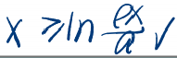
g x = ( x + e 2 0 马 0 8 个

例2 修大大的数学课
对于任意正数x, 均有不等 成立，求正数2的取值范围. O e 0 口 . 1 n
★

≥1m  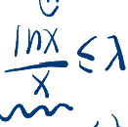  max入 | 》W 女 x》lnx  f(MX)> | X  finx)
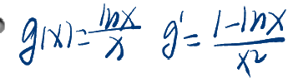

令 f x ) = x f = 1 e

(lhX)=xx ①17x>00  个 = 入 x  ② x 0 > 入 x00 | f2  十个  14  →lx x X

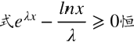
0 . e ) ' + 多 个 e i + x g - 孔
g m a x = g l e ) = / 七 .

对于任意正数),均有不等式2x³lnx-me“≥0 恒成立，求m的最大值
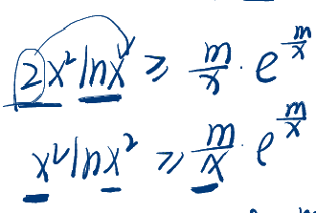
2x³¹nx7me
令

00 ln
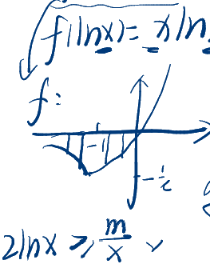
f f = ( x + e
f1nx)=x 20f个 个

10

1

finx3>f()
) 正 正顶

—1 g1x)=xnX
'=t/X
X>eg'>097
xnX≥m m=
n 2ezm

